12 декабря — День Конституции России
в детском саду «Сказка» с. Анненково.

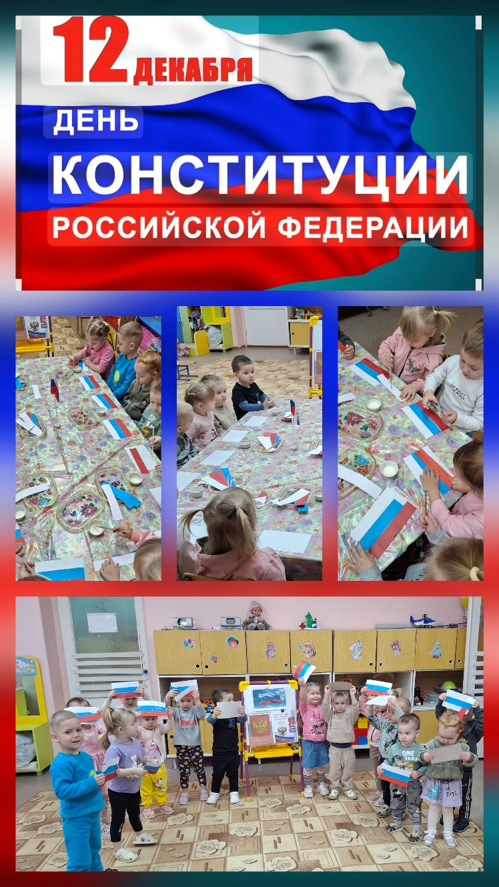
Флаг России – триколор,
Три полоски ловит взор.
И у каждой – новый цвет,
А у цвета свой секрет.
Белый цвет – березка,
Синий – неба цвет,
Красная полоска – солнечный рассвет.

12 декабря наша страна отмечает особенный праздник – День Конституции, и об этом знают и дошколята детского сада «Сказка» с. Анненково.
Воспитанники детских садов, конечно, еще малы для осознания своих прав и обязанностей как граждан страны, однако уже в этом возрасте закладываются основы патриотизма, осознания себя частью государства, развивается познавательный интерес к событиям, происходящим вокруг.
В рамках празднования Дня Конституции России в группе "Кораблик" была проведена беседа "Конституция РФ-детям о правах", в ходе которой воспитанникам в доступном для данного возраста форме было рассказано о правах каждого ребёнка.
Также, ребята вспомнили о цветах одного из главных символов нашей страны - флага: белом, синем, красном, что и отразили в своих поделках.

